Complément 1

L’IRM du patient révèle une anomalie dans son hémisphère droit. Mais, en l’absence d’IRM de contrôle antérieure au malaise, il est impossible de conclure que cette lésion cérébrale constitue bien la cause de l’hémiplégie. Logiquement, la vérification de cette déduction nécessite de vérifier que la motricité du côté gauche du corps repose sur l’activité de la partie de l’hémisphère droit qui semble lésée chez le patient (en supposant que le cerveau du patient fonctionne de la même façon que celui du cobaye ET en supposant que les aires motrices des autres muscles de la partie gauche du corps soient situées à proximité de l’aire motrice de la main gauche).

Image | Nom de l’image dans NEUROPEDA | Réglage des curseurs
IRM cérébrale du cobaye | IRMsujet13112anat | Curseur INF : 0 (valeur par défaut)  Curseur SUP : 60
Calque fonctionnel | IRMsujet13112fonctionMotriciteMainGaucheVersusMainDroite | Curseur INF : 80  Curseur SUP : 100 (valeur par défaut)

Afin que l’utilisation des outils EDUANATOMIST et NEUROPEDA ne constituent pas des obstacles didactiques, il est vivement conseillé de renommer simplement ces images en prenant garde à ne pas utiliser d’accent :

Nom de l’image dans NEUROPEDA | Nom simplifié
IRMsujet13112anat | IRM cobaye sain
IRMsujet13112fonctionMotriciteMainGaucheVersusMainDroite | Calque cobaye sain

Complément 2

L'activité montre que la consommation d'EPO provoque une augmentation de l'hématocrite, laquelle est présentée comme proportionnelle à la quantité de globules rouges. Or, une augmentation de l'hématocrite peut traduire une déshydratation et non une variation du nombre d'hématies.

Le graphique suivant confirme que l'injection d'EPO entraîne bien une augmentation du nombre de globules rouges.

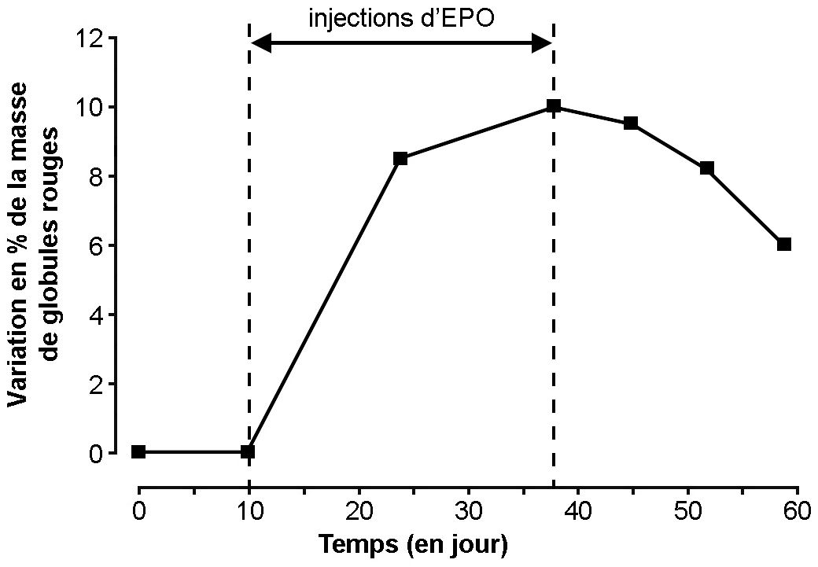

D'après The evolving science of detection of « blood doping », C. Lundby et al., British Journal of Pharmacology, 2011

Complément 3

Le graphique suivant confirme que l'injection d'EPO entraîne bien une augmentation du VO₂max.

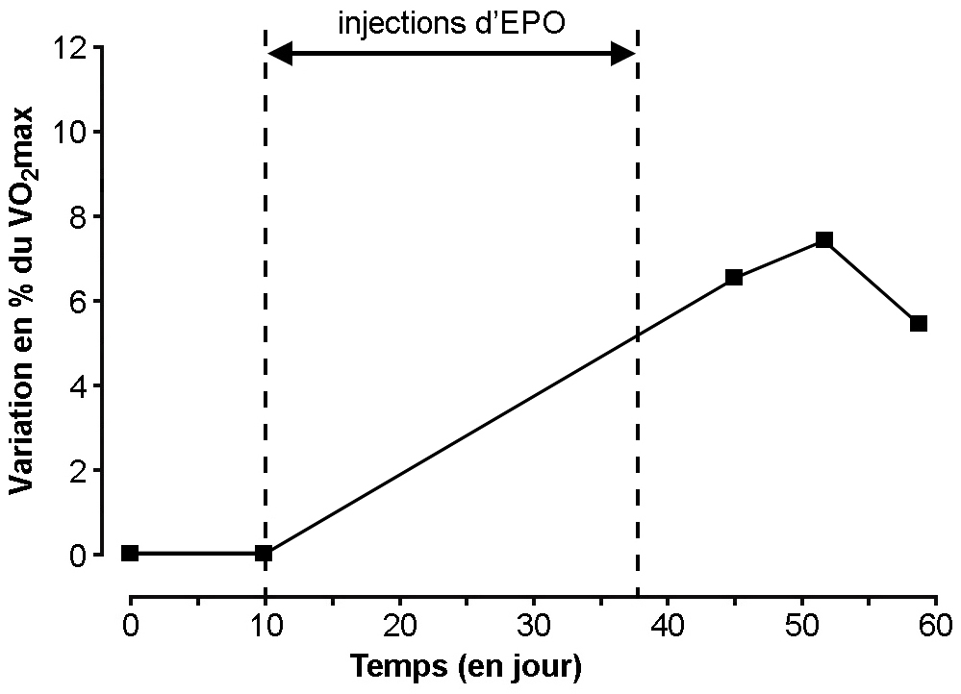

D'après The evolving science of detection of « blood doping », C. Lundby et al., British Journal of Pharmacology, 2011
Complément 4

La détection de l'EPO consommée par un sportif devrait se trouver compliquée par l'existence d'EPO endogène naturellement sécrétée par l'organisme. On pourrait bien sûr considérer que le dopage se caractérise par des teneurs anormalement élevées d'EPO, mais avec un risque de faux positif compte-tenu de la variabilité interindividuelle.

En réalité, l'EPO utilisée comme produit dopant - la même que celle employée à des fins thérapeutiques - est une molécule de synthèse dont les propriétés physico-chimiques permettent une détection dans les urines au moyen d'une simple électrophorèse. Les différentes formes d'EPO ne possédant pas les mêmes charges, elles migrent différemment sur le support avant d'être révélées par immunofluorescence.

Résultats d'immunoélectrophorèses

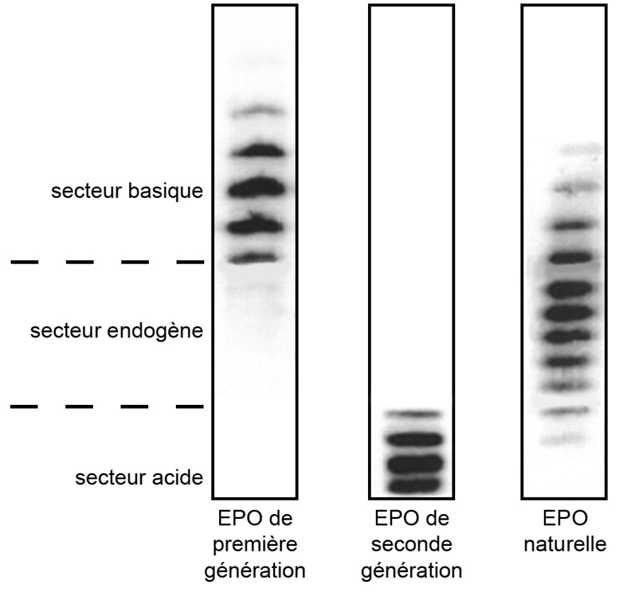

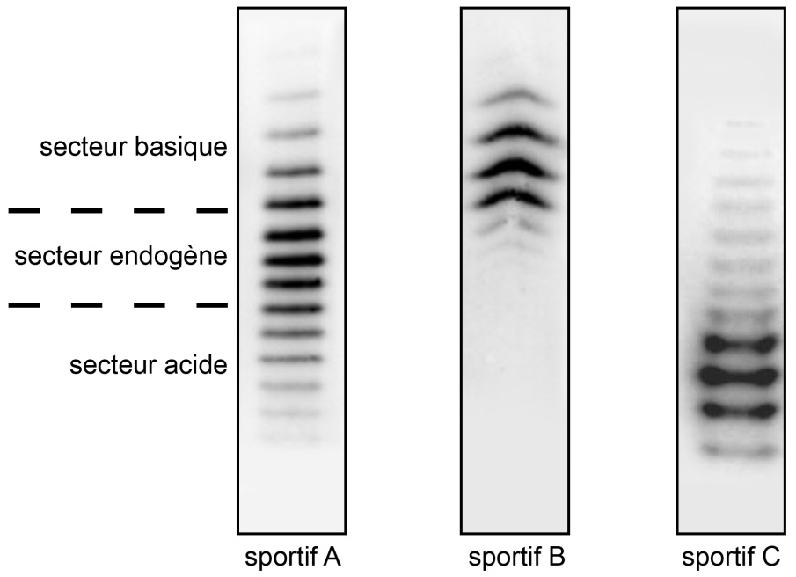

Seul le sportif A n'est pas dopé.

D'après Blood, volume 108, 2006 et l'académie de Toulouse

